7 - Frameworky architektury MVC

# MVC – Model-View-Controller

* Architektonický vzor
* Populární zejména na webu – ASP.NET MVC, Laravel, Ruby on Rails, Django
* Odděluje logiku od výstupu
* Rozděluje se na Model, View a Controlle
* Výhody:
  + Díky oddělení logiky od výstupu je aplikace jednoduše udržitelná a rozšiřitelná
  + Frontend vývojáři teoreticky nemusí vědět, jak funguje backend, a obráceně
* Nevýhody
  + Každý request je routován přes kontroler do modelu, který pak renderuje view
  + Tento proces je vyžadován i při menších změnách ve vizuální části
  + Při více těchto requestech může být pomalé a časově náročné
* 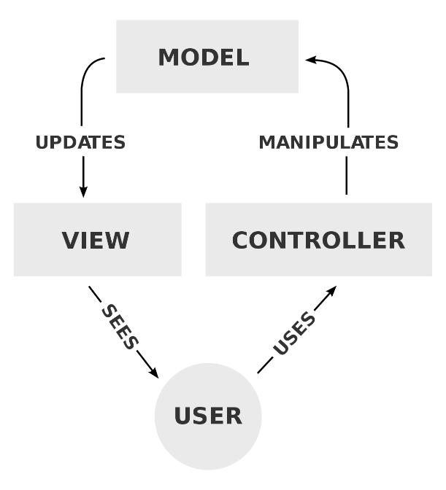

# Model

* Logika aplikace (práce s databází, výpočty)
* Pouze přijímá a vydává data
* Neví odkud data přišla ani co se s nimi bude dít

# View

* Zobrazuje data uživateli
* Nezná původ dat
* Obsahuje minimum logiky
* HTML, XAML

# Controller

* Propojuje View a Model
* Převádí výstup od uživatele na příkazy pro Model/View

# MVP – Model-View-Presenter

* Odvozeno od MVC
* Používání pro Android, PHP aplikace
* Rozděluje se na Model, View a Presenter
* Model – poskytuje data, která mají být zobrazena
* View – zobrazuje data a posílá akce Presenteru
* Presenter:
  + Pracuje s modelem i view, podle dat získaných z modelu formátuje view (model mu hlásí změny opět událostmi)
  + Uchovává proměnné
  + Zpracovává reakce uživatele
* Oproti MVC má každé view svého presentera, v presenterovi se nachází více logiky
  + Controllery v MVC se dělí spíše podle toho, s jakými daty manipulují, a tak view pracují s více controllery, které na ně nejsou tak vázané (a mohou pracovat s více view)
* Výhoda – kompletní separace model a view, presenter je middle man
* Nevýhoda – hodně kódu pro propojení view + presenter; presenter je příliš vázaný na dané view

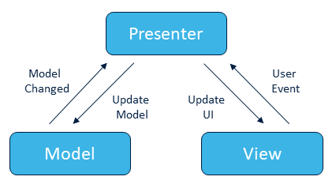

# MVVM (Model-View-ViewModel)

* Známý také jako Model View Binder
* Používáno u UWP a Xamarinu
* Model – poskytuje data, která mají být zobrazena
* View – definuje strukturu a rozložení stránky, s ViewModelem komunikuje pomocí bindingu
* ViewModel – převádí data z modelu do prezentovatelné podoby ve View

# Binding

* Vytvoření vazby mezi vlastnostmi poskytovatele (ViewModel) a konzumenta (View)
* Data jsou synchronizována
* Poskytovatel při změně upozorní všechny konzumenty (existuje i obousměrný binding)
* WPF, UWP, Xamarin

# PageModel

* Další modifikace MVC
* Controller (Presenter)+View nahrazeno 1:1 entitou Page+PageModel
* Model – data a stav aplikace
* Page – šablona dané stránky
* PageModel – datová a aplikační logika pro danou stránku
* Data připravená pro danou stránku mohou být upřesněna ve ViewModelu

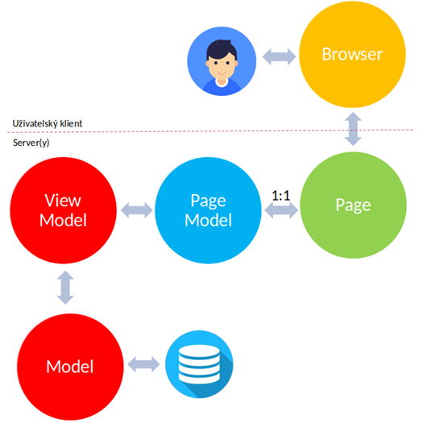

# Webové aplikace klient-server

* Klient si zobrazí aplikaci běžící na serveru
* Komunikace Request (žádost o data) -> Response (vrácení dat)
* 1** - informační odpověď
* 2** - žádost byla dodána a přijmuta
* 3** - přesměrování
* 4** - chyba na straně uživatele
* 5** - chyby na straně serveru
* Příklady:
  + 200 – OK
  + 201 – Created
  + 400 – Bad Request
  + 401 – Unauthorized
  + 403 – Forbidden
  + 404 – Not Found
  + 408 – Request Timeout
  + 500 – Internal Server Error
  + 503 – Service Unavailable